Видео процессов https://drive.google.com/file/d/1FMcjrKOuBiB4s-G-hPHSqvXhaTrRrjAV/view

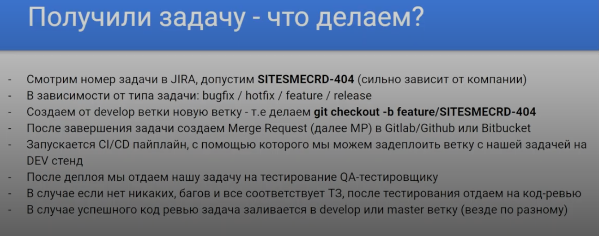
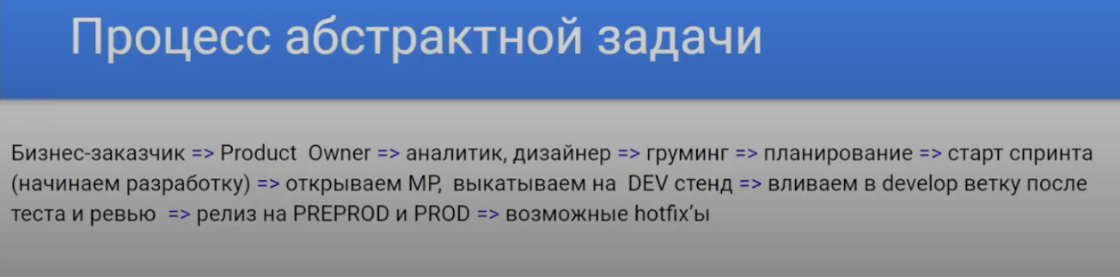
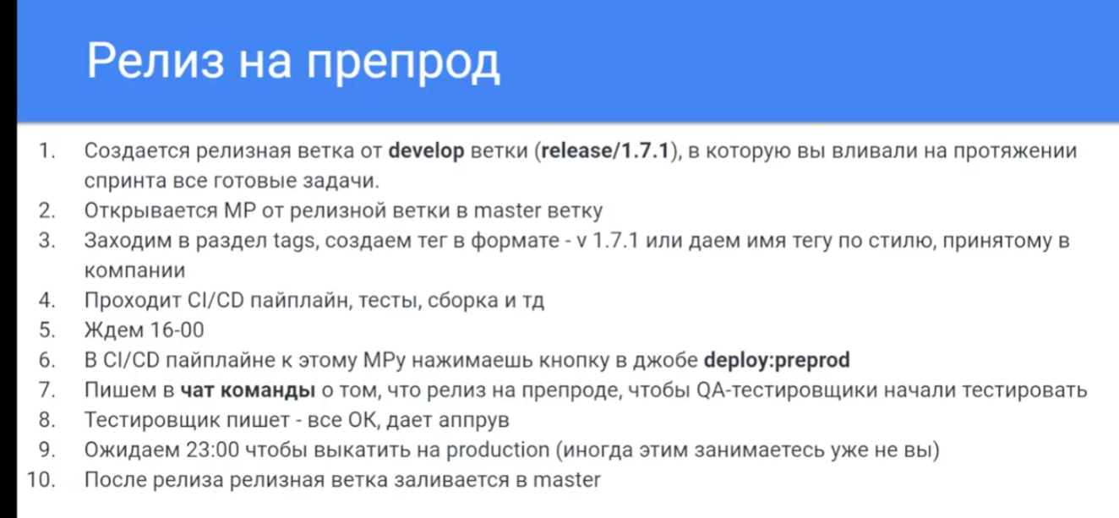
--
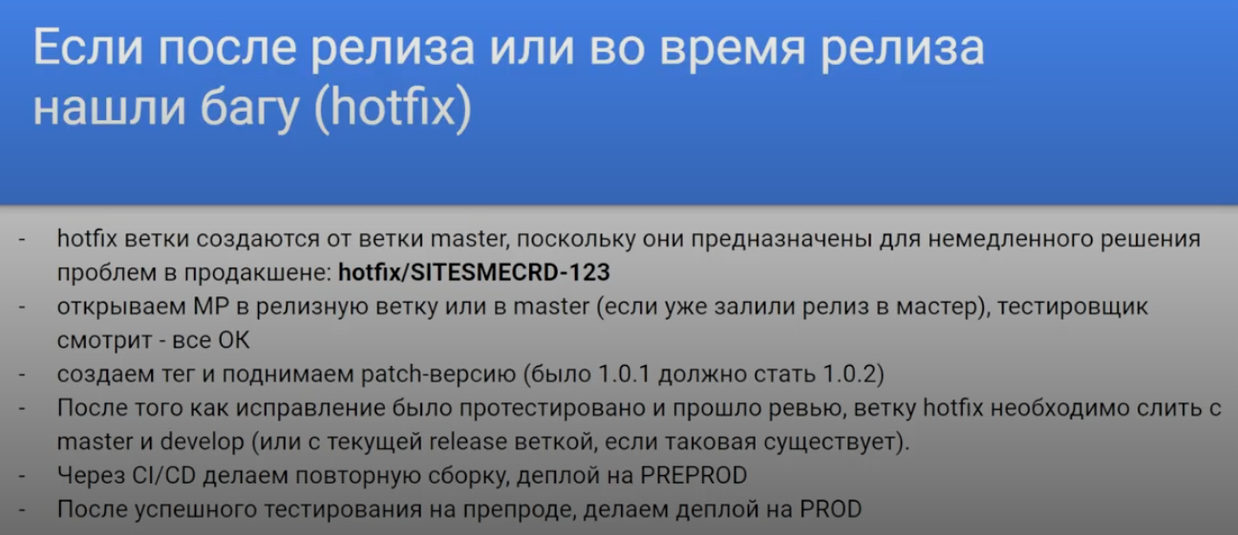

Стенды: через CICD pipeline - деплою свою фича-ветку с готовой таской на dev-стенд и сслыку на него даю тестировщику чтоб он проверил — все ок — на ревью — вливаем готовую таску в dev ветку. От дев создаем релизную ветку (обновления, выполненные таски за спринт 2-ч недельный, релизная нужна тк могут быть баги в dev и ее нельзя сразу без релизной дев в мастер заливать) — пул реквест от релизной ветки в мастер — в раздел tags в гитхабе создаем тэг… «Смотри слаид Релиз на прод»

Сделал фичу — прошел pipeline – деплоим его по клику на кнопку на какои-то из стендов — деплоится на отдельный урл, ссылку на дев-стенд скидываю тестировщику — перевожу на доске задачу на testing.

Стадии CI CD – установка пакетов — проверка качества кода, проверка тестов — билд приложения (сборка вебпаком) — билд упаковывается в докер-контейнер — контеинер можно задеплоить на какои-то стенд — нажали на кнопку и сборка с докер-контеинером деплоится на тестовое окружение, либо на дев стенд или на препрод

Как организован CI CD был (стадии pipline состояшие из jobs)? На github CI .github-ci.yuml - стадии: стадия npm install, стадия проверки качества кода когда запускались: Eslint, Prettier, Typescript, далее происходила сборка приложения с помощью вебпак, далее сборка упаковывалась в докер-контейнер, и после этого была стадия деплоя где можно было нажать на кнопку и задеплоить нашу сборку с фича-веткой на dev-стенд и отдать ссылку тестировщику чтобы он протестировал код

Деилики (Собирается вся команда чтобы: Обсудить прогресс работы, выявить блокиры задач и сдвинуть работу на текущий день.
Проводит: Product Manager / Product Owner / Scrum master, но может или даже любой уча
Каждый участник команды отвечает на 3 ключевых вопроса:
1 - Что я сделал вчера, или же с момента последнего Daily?
2 - Что я планирую делать сегодня?
3 - Есть ли проблемы/риски/препятствия, которые мешают выполнению задач?) — 1 раз в день в 10 утра(проводит product-manager), Груминг
оцениваем задачки, разбираем подробнее задачки до мелочей: есть ли блокиры, что нужно сделать, кто для этого нужен, ценность задачи, приоритет)(обсуждаются детали задачи, оценка задачи командой, разбитие огромной задачи на подзадачи, определяется какие задачи важнее, прорабатываем до мелочей и формируем задачки — ложим их в бэклог, а на планировании так как задачи уже проработаны мы просто берем их в след.спринт и распределяем между участниками команды) — 1 раз в неделю, Спринт (отрезок времени в котором делаются задачи которые команда набрала на планировании) 2 недели — цли спринта: новый функционал или зарелизить фичу «Х», в конце спринта планирование в Пятницу, и 1 раз в спринт ретроспектива. Планирование: от заказчика приходит общая идея которую надо реализовать. На Груминге с командой эту идею обсуждаем до мелочеи , на какие таски можно разбить, формулируем ТЗ, добавляем задачи в бэклог джиры, после этого на планировании эти таски распределяем. Планирование: от заказчика приходит общая идея которую надо реализовать. На Груминге с командой эту идею обсуждаем до мелочеи , на какие таски можно разбить, формулируем ТЗ, добавляем задачи в бэклог джиры, после этого на планировании эти таски распределяем и планируем сколько задач успеем сделать в след.спринт. Ретро(итоги): - оценка прошедшего спринта:
В конце каждого Спринта, Скрам Команда собирается на Ретроспективу, обычно в Miro.
Команда определяет:
- что прошло хорошо
- что прошло не очень
- выявляем потенциальные возможности для улучшений и создаем план на будущее.
Демо: 1 раз в квартла. (Это встреча, где собираются все команды и показывают бизнесу, что они сделали за этот квартал, то есть демонстрируют фичи, которые они реализовали за квартал, рассказывают какую пользу это принесло, чтобы заказчик понимал за что он платит деньги. )
________________________________________________________________________________

